תקנות לביצוע אמנת האג (ביטול אימות מסמכי חוץ ציבוריים), תשל"ז-1977

בתי משפט וסדרי דין – סדר דין אזרחי
משפט בינ"ל פומבי – אמנות
תוכן ענינים
סעיף 1 | הגדרות | Go | 3
סעיף 2 | מטרה ופירוש | Go | 3
סעיף 3 | אימות מסמכים ציבוריים | Go | 3
סעיף 4 | צורת התעודה לפי האמנה | Go | 3
סעיף 5 | רשות מוסמכת להוציא תעודות | Go | 3
סעיף 5א | אגרת תעודה | Go | 3
סעיף 5ב | בקשה להוצאת תעודה | Go | 4
סעיף 6 | שפות התעודה | Go | 4
סעיף 7 | תחילה | Go | 4
סעיף 8 | השם | Go | 4

תקנות לביצוע אמנת האג (ביטול אימות מסמכי חוץ ציבוריים), תשל"ז-1977*
בתוקף סמכותי לפי סעיף 59 לחוק עזרה משפטית בין מדינות, התשנ"ח-1998, לפי סעיף 108 לחוק בתי המשפט [נוסח משולב], התשמ"ד-1984, ולפי סעיף 59 לפקודת הראיות [נוסח חדש], התשל"א-1971, ובאישור ועדת החוקה חוק ומשפט של הכנסת, אני מתקין תקנות אלה:
תק' תשע"ב-2012

1. בתקנות אלה –
הגדרות
"האמנה" - האמנה המבטלת את דרישת האימות למסמכי חוץ ציבוריים, שנחתמה בהאג ביום 5 באוקטובר 1961;
"תעודה לפי האמנה" - תעודה שדוגמתה בתוספת השניה;
"מדינת האמנה" – מדינה שהיא צד לאמנה כמפורט ברשימת המדינות שהן צד לאמנה בפרסום מטעם ועידת האג למשפט בין-לאומי פרטי – Convention of 5 October 1961 Abolishing the Requirement of Legislation for Foreign Public Documents;
תק' תשע"ב-2012

"מסמך ציבורי" - תעודה ציבורית כמשמעותה בפקודה, וכן תעודה מאת מזכיר בית משפט (greffier) או מאת מוציא לפועל (justice de huissier) ותעודות נוטריוניות;
"אימות" - אישור של מסמך ציבורי בידי נציג דיפלומטי או קונסולרי המקיים את המסמך או המאמת את החתימות או את החותמות שעליו;
"הפקודה" - פקודת הראיות [נוסח חדש], תשל"א-1971.
2. תקנות אלה באות לביצוע האמנה ויפורשו אתה כאחד.
מטרה ופירוש
3. לגבי מסמך ציבורי שנערך או שהוצא במדינת האמנה ושהאמנה חלה עליו יכול שתבוא תעודה לפי האמנה במקום אימותו.
אימות מסמכים ציבוריים
4. תעודה לפי האמנה תהא בגוף המסמך שיש לאמתו או בנספח למסמך.
צורת התעודה לפי האמנה
5. (א) משרד החוץ, רשם בית משפט שלום או עובד המדינה שמונו בידי שר המשפטים לפי סעיף 45 לחוק הנוטריונים, תשל"ו-1976, יהיו, כל אחד מהם, רשות מוסמכת להוציא בישראל תעודות לפי האמנה.
רשות מוסמכת להוציא תעודות
תק' תשנ"ג-1993
(א1) נוסף על האמור בתקנת משנה (א), רשות מוסמכת בישראל להוציא תעודות לפי האמנה תהיה כל משרד ממשרדי הממשלה או עובד מדינה ששר המשפטים הסמיך אותם לעניין זה לאחר שנוכח כי יש להם היכולות הנדרשות לכך; הודעה על הסמכה כאמור תפורסם ברשומות.
תק' תש"ף-2020
(ב) הרשות המוסמכת תנהל מירשם תעודות לפי האמנה המוצאות על ידה.
(ג) על פי בקשת אדם הנוגע בדבר, תבדוק הרשות המוסמכת אם פרטי התעודה תואמים את הפרטים הרשומים במירשם התעודות.

5א. (א) המבקש תעודה לפי האמנה ישלם בעדה אגרה בסכום של 38 שקלים חדשים לתעודה.
אגרת תעודה
תק' תשס"ח-2008
הודעה תשפ"ג-2022
(ב) סכום האגרה הנקוב בתקנת משנה (א) יעודכן מדי שנה ב-1 בינואר של כל שנה (להלן – יום העדכון), לפי שיעור השינוי של המדד החדש לעומת המדד היסודי.
(ג) סכום שעודכן כאמור, יעוגל לשקל החדש השלם הקרוב וסכום של חצי שקל יעוגל כלפי מעלה.
(ד) המנהל הכללי של משרד המשפטים יפרסם בהודעה ברשומות את שיעור האגרה כפי שעודכן ועוגל לפי תקנות משנה (ב) ו-(ג).
(ה) בתקנה זו –
"מדד" – מדד המחירים לצרכן שמפרסמת הלשכה המרכזית לסטטיסטיקה;
"המדד החדש" – המדד שפורסם לאחרונה לפני יום העדכון;
"המדד היסודי" – המדד שפורסם לאחרונה לפני יום העדכון הקודם ולעניין יום העדכון הראשון שלאחר תחילתן של תקנות לביצוע אמנת האג (ביטול אימות מסמכי חוץ ציבוריים) (תיקון), התשס"ח-2008, והמדד שפורסם בחודש ינואר 2008.

5ב. בקשה לעובד המדינה שמונה בידי שר המשפטים וממלא תפקיד בבית משפט להוצאת תעודה לפי האמנה, תוגש בבית המשפט במחוז כהגדרתו בצו בתי המשפט (הקמת בתי משפט שלום ואזור שיפוטם), התש"ך-1960, שבו רשומה כתובת משרדו של מגיש הבקשה או מקום הוצאת התעודה, זולת אם מנהל בתי המשפט הורה אחרת.
בקשה להוצאת תעודה
תק' תשס"ח-2008

6. תעודה לפי האמנה יכול שתיערך ותמולא בעברית, בערבית, באנגלית, בצרפתית או בשפה של מדינת האמנה המוציאה אותה, ובלבד שהכותרת Apostille (Convention de La Haye du 5 Octobre 1961) תופיע בשפה הצרפתית.
שפות התעודה
7. תחילתן של תקנות אלה ביום שהאמנה תיכנס לתקפה לגבי ישראל בהתאם להודעת שר המשפטים שתפורסם ברשומות.
תחילה
8. לתקנות אלה ייקרא "תקנות לביצוע אמנת האג (ביטול אימות מסמכי חוץ ציבוריים), תשל"ז-1977".
השם

התוספת הראשונה
תק' תשע"ב-2012
(בוטלה)

התוספת השניה
(תקנה 1)
תעודה בצורת ריבוע שאורך כל צד הוא 9 ס"מ לפחות ובנוסח שלהלן:
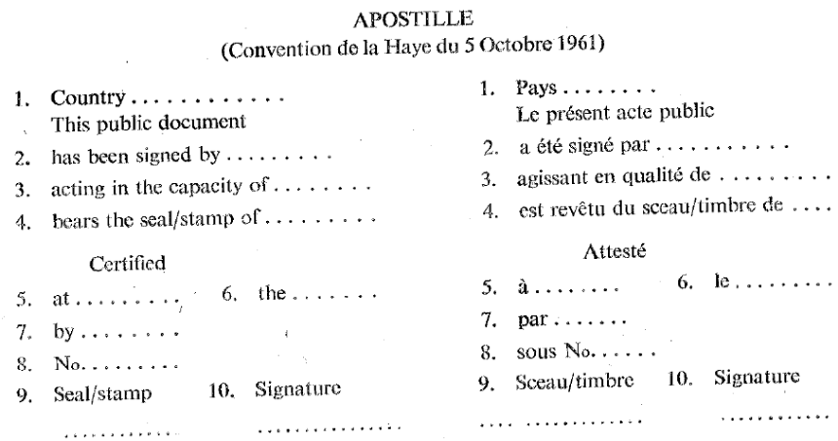
1. המדינה
2. מסמך ציבורי זה נחתם בידי
3. המכהן בתור
4. נושא את של
5. אושר ב
6. ביום
7. על-ידי
8. מס'

9. ____________

10. חתימה _____________

ח' בניסן תשל"ז (27 במרס 1977) חיים י' צדוק
שר המשפטים

* פורסמו ק"ת תשל"ז מס' 3724 מיום 13.6.1977 עמ' 1940. תוקנו ק"ת תש"ם מס' 4099 מיום 11.3.1980 עמ' 1140 – תק' תש"ם-1980. ק"ת תשמ"ב מס' 4279 מיום 26.10.1981 עמ' 190 – תק' תשמ"ב-1981; תחילתן ביום 15.10.1981. ק"ת תשמ"ד מס' 4559 מיום 20.11.1983 עמ' 525 – תק' תשמ"ד-1983. ק"ת תשמ"ו מס' 4894 מיום 19.1.1986 עמ' 434 – תק' תשמ"ו-1986. ק"ת תשמ"ח מס' 5108 מיום 19.5.1988 עמ' 822 – תק' תשמ"ח-1988. ק"ת תשנ"ג מס' 5503 מיום 25.2.1993 עמ' 418 – תק' תשנ"ג-1993. ק"ת תשנ"ה מס' 5687 מיום 29.6.1995 עמ' 1562 – תק' תשנ"ה-1995; ר' תקנה 2 לענין תחילה. ק"ת תשס"ח מס' 6656 מיום 18.3.2008 עמ' 618 – תק' תשס"ח-2008; תחילתן שישים ימים מיום פרסומן. ק"ת תשס"ט מס' 6777 מיום 7.5.2009 עמ' 918 – הודעה תשס"ט-2009; תחילתה ביום 1.1.2009. ק"ת תש"ע מס' 6849 מיום 31.12.2009 עמ' 532 – הודעה תש"ע-2009; תחילתה ביום 1.1.2010. ק"ת תשע"א מס' 6962 מיום 6.1.2011 עמ' 476 – הודעה תשע"א-2011; תחילתה ביום 1.1.2011. ק"ת תשע"ב מס' 7072 מיום 1.1.2012 עמ' 530 – הודעה תשע"ב-2012; תחילתה ביום 1.1.2012. ק"ת תשע"ב מס' 7089 מיום 9.2.2012 עמ' 763 – תק' תשע"ב-2012. ק"ת תשע"ג מס' 7219 מיום 3.2.2013 עמ' 720 – הודעה תשע"ג-2013; תחילתה ביום 1.1.2013. ק"ת תשע"ד מס' 7326 מיום 8.1.2014 עמ' 481 – הודעה תשע"ד-2014; תחילתה ביום 1.1.2014. ק"ת תשע"ו מס' 7618 מיום 14.2.2016 עמ' 738 – הודעה תשע"ו-2016; תחילתה ביום 1.1.2016. ק"ת תשע"ז מס' 7763 מיום 17.1.2017 עמ' 574 – הודעה תשע"ז-2017; תחילתה ביום 1.1.2017. ק"ת תשע"ט מס' 8162 מיום 3.2.2019 עמ' 1967 – הודעה תשע"ט-2019; תחילתה ביום 1.1.2019. ק"ת תש"ף מס' 8739 מיום 7.9.2020 עמ' 2610 – תק' תש"ף-2020. ק"ת תשפ"א מס' 9034 מיום 30.12.2020 עמ' 1232 – הודעה תשפ"א-2020; תחילתה ביום 1.1.2021. ק"ת תשפ"ב מס' 9841 מיום 27.12.2021 עמ' 1375 – הודעה תשפ"ב-2021; תחילתה ביום 1.1.2022. ק"ת תשפ"ג מס' 10472 מיום 29.12.2022 עמ' 718 – הודעה תשפ"ג-2022; תחילתה ביום 1.1.2023.
ר' י"פ תשפ"א מס' 9553 מיום 22.4.2021 עמ' 5068.

